RELATÓRIO FINAL – PROJETO DE PROGRAMAÇÃO ORIENTADA A OBJETOS (POO)
Disciplina: Programação Orientada a Objetos
Professor: Carlos Alexandre
Alunos: Anne Navilly, Nirvana Maurício, Ivyna Alves, Maria Clara e Talia Lins
Curso: 2° Informática
Data de entrega: 12/06/26

Sistema de Funcionários
Sistema desenvolvido em Java utilizando Programação Orientada a Objetos para realizar o cadastro e gerenciamento de funcionários. O programa permite cadastrar, listar e buscar funcionários, aplicar aumentos salariais e exibir a folha salarial da empresa por meio de um menu interativo.
- Objetivo do Sistema:
Desenvolver um sistema de controle de funcionários utilizando Programação Orientada a Objetos, permitindo cadastrar, listar, buscar e gerenciar funcionários, além de aplicar aumentos salariais e exibir a folha salarial da empresa.
- Requisitos Funcionais:
RF01: Cadastrar funcionário.
RF02: Listar funcionários cadastrados.
RF03: Buscar funcionário por matrícula.
RF04: Aplicar aumento salarial.
RF05: Exibir a folha salarial.
RF06: Encerrar o sistema.
- Conceitos de POO utilizados
#Classes
- Funcionario
- Main
#Objetos
Cada funcionário cadastrado é instanciado como um objeto da classe Funcionario.
#Encapsulamento
Os atributos da classe Funcionario foram declarados como privados (private), garantindo maior segurança e controle dos dados.
#Construtor
A classe Funcionario possui um construtor responsável por inicializar os atributos do objeto.
#Métodos
Foram utilizados métodos para exibir dados, aplicar aumentos salariais e acessar informações dos funcionários.
#Vetores
Foi utilizado um vetor de objetos Funcionario para armazenar até 10 funcionários cadastrados.
- Diagrama de Classes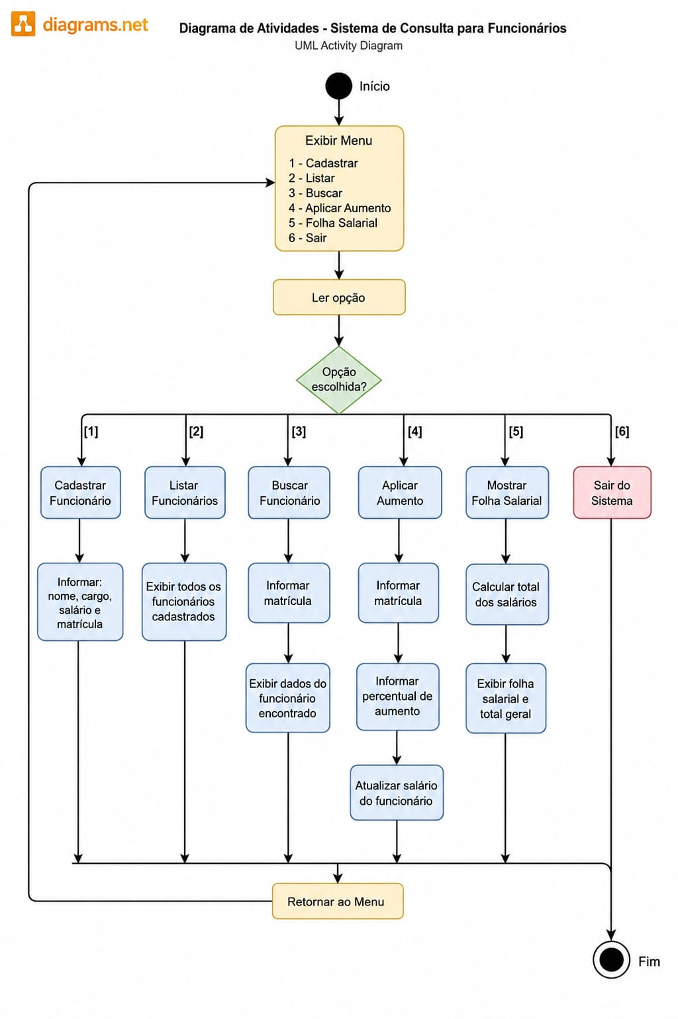

- Estrutura do Projeto

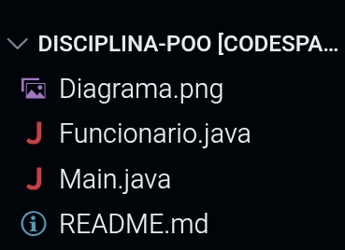

- Documentação das Classes
Classe Funcionario
Responsabilidade
Armazenar e gerenciar os dados dos funcionários.
Atributos
- nome: String
- cargo: String
- salario: double
- matricula: int
Métodos
- aplicarAumento(double percentual)
- exibirDados()
- getNome()
- getCargo()
- getSalario()
- getMatricula()
Classe Main
Responsabilidade
Controlar o funcionamento do sistema e exibir o menu de opções para o usuário.
Funcionalidades
- Cadastro de funcionários.
- Listagem de funcionários.
- Busca por matrícula.
- Aplicação de aumento salarial.
- Exibição da folha salarial.
- Encerramento do sistema.
- Evidências de Desenvolvimento
Teste 1 – Cadastro de Funcionário
Objetivo:
Cadastrar um novo funcionário.
Resultado Esperado:
Funcionário cadastrado corretamente.
Resultado Obtido:
Funcionário cadastrado com sucesso.
Status:
Aprovado.
Teste 2 – Busca de Funcionário
Objetivo:
Localizar funcionário pela matrícula.
Resultado Esperado:
Exibir os dados do funcionário encontrado.
Resultado Obtido:
Dados exibidos corretamente.
Status:
Aprovado.
Teste 3 – Aplicação de Aumento Salarial
Objetivo:
Atualizar o salário de um funcionário.
Resultado Esperado:
Salário reajustado conforme percentual informado.
Resultado Obtido:
Aumento aplicado corretamente.
Status:
Aprovado.
Teste 4 – Folha Salarial
Objetivo:
Exibir os salários cadastrados e o total da folha.
Resultado Esperado:
Mostrar todos os salários e o valor total.
Resultado Obtido:
Folha salarial exibida corretamente.
Status:
Aprovado.
- Dificuldades Encontradas
- Contato inicial com o GitHub e o trabalho colaborativo no projeto.
- Compreensão dos conceitos de Programação Orientada a Objetos e sua aplicação no desenvolvimento do sistema.
- Aprendizados Obtidos
O projeto permitiu desenvolver conhecimentos em Programação Orientada a Objetos, especialmente na criação de classes, objetos e métodos. Além disso, proporcionou aprendizado sobre o uso do GitHub para organização e compartilhamento de projetos em equipe.
- Conclusão
O projeto atingiu os objetivos propostos, permitindo aplicar na prática os conceitos de Programação Orientada a Objetos. O sistema desenvolvido atende às funcionalidades solicitadas e contribuiu para o aprendizado da equipe tanto em programação quanto no uso de ferramentas colaborativas como o GitHub.
- Anexos
Anexo A – Código-fonte completo

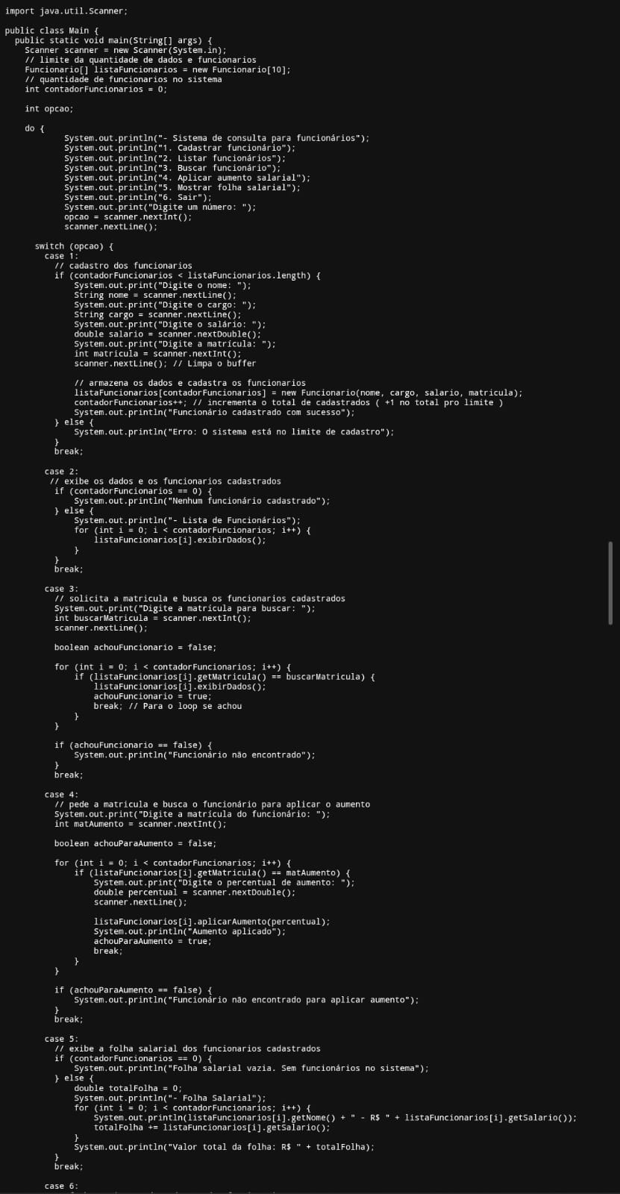
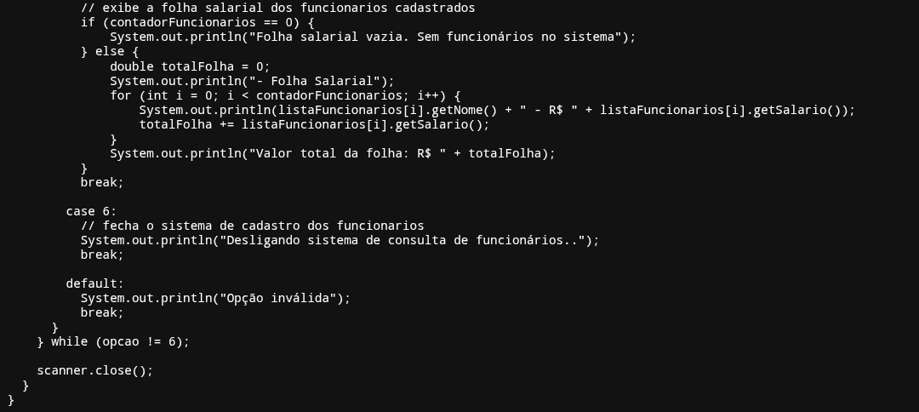
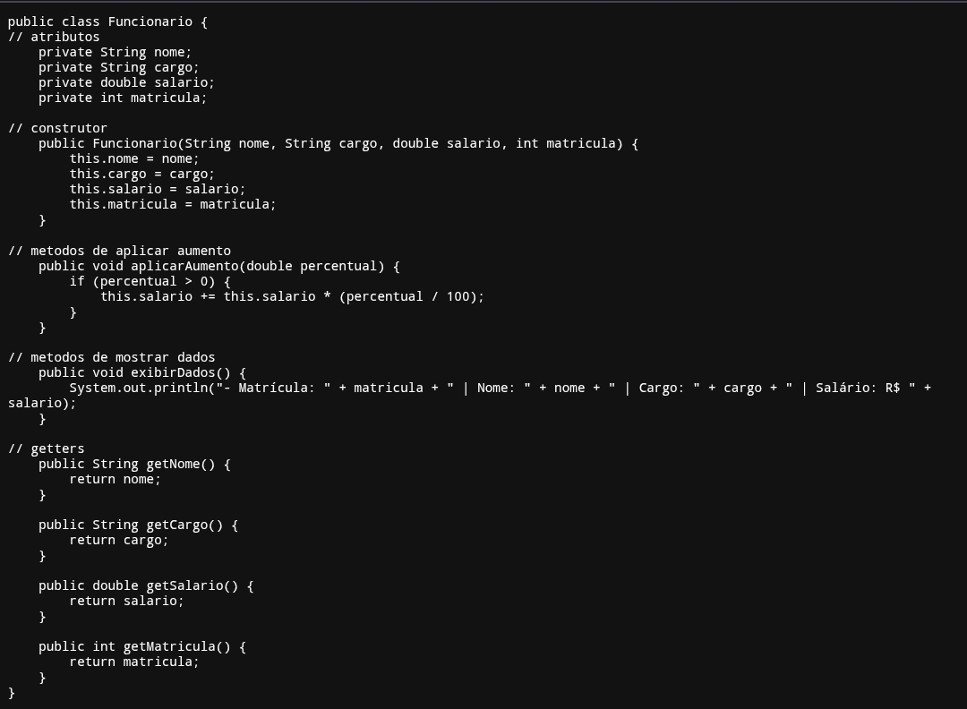

Anexo B – Prints de execução
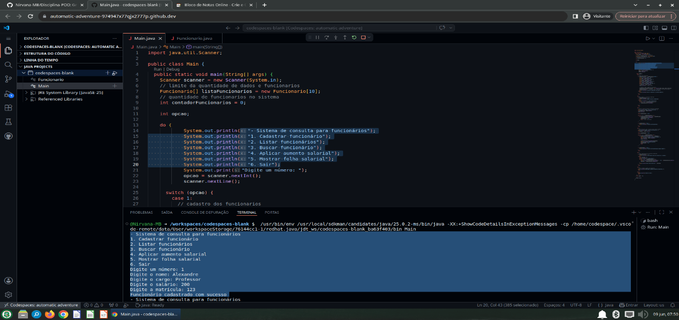
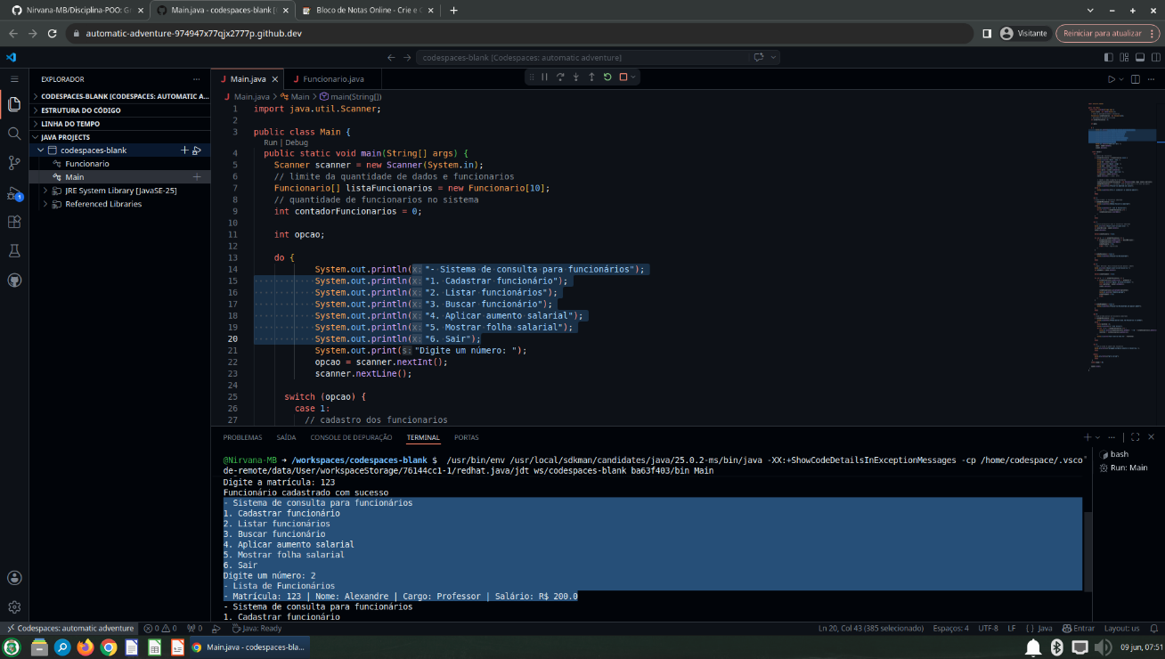

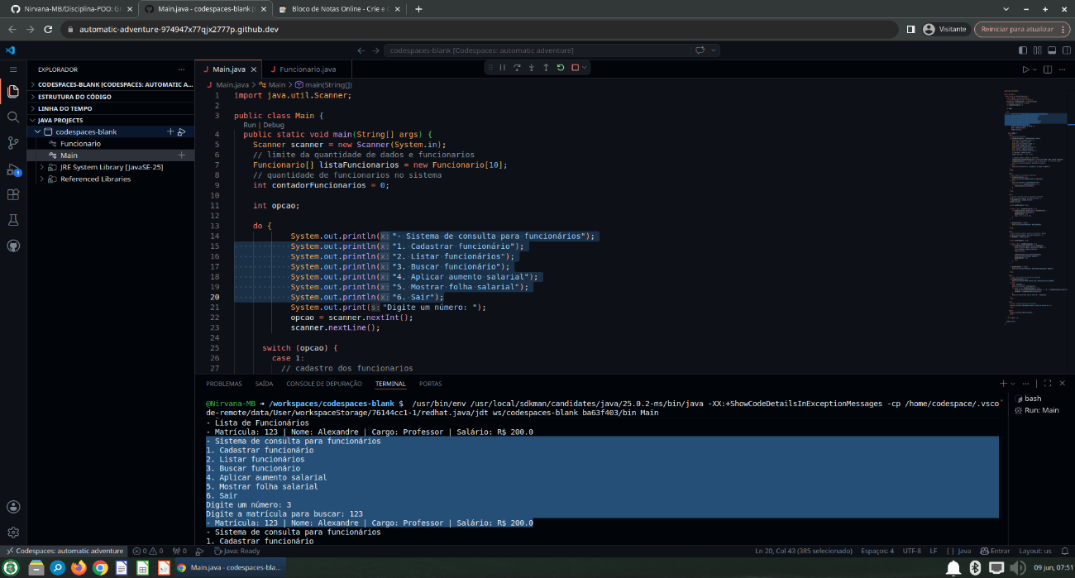
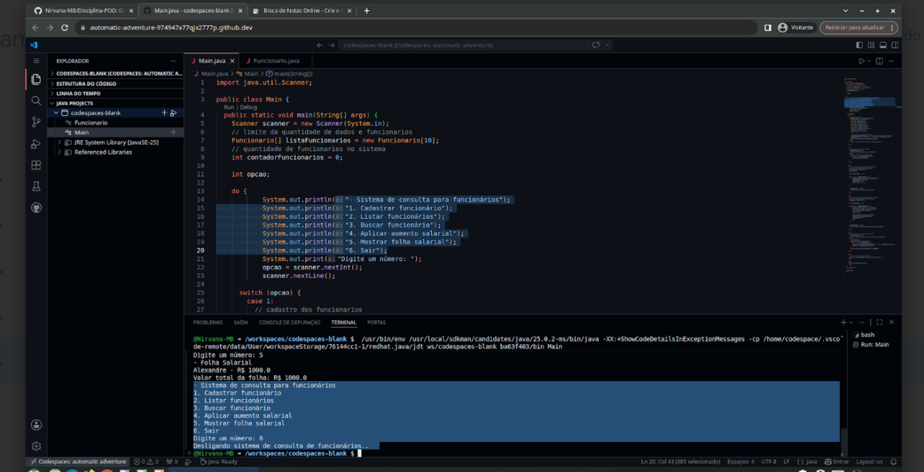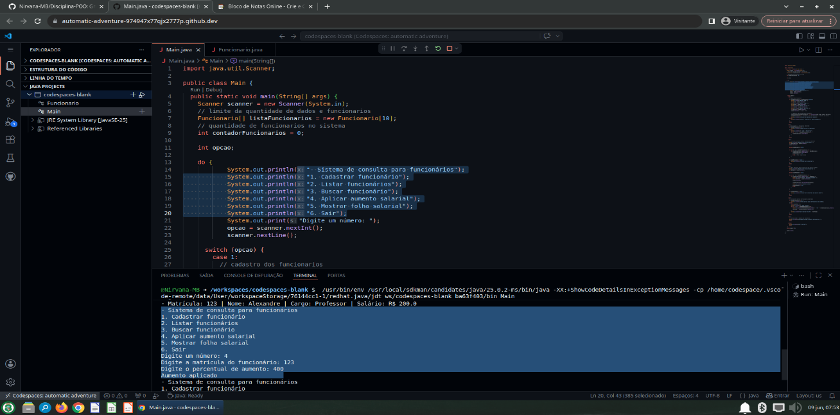
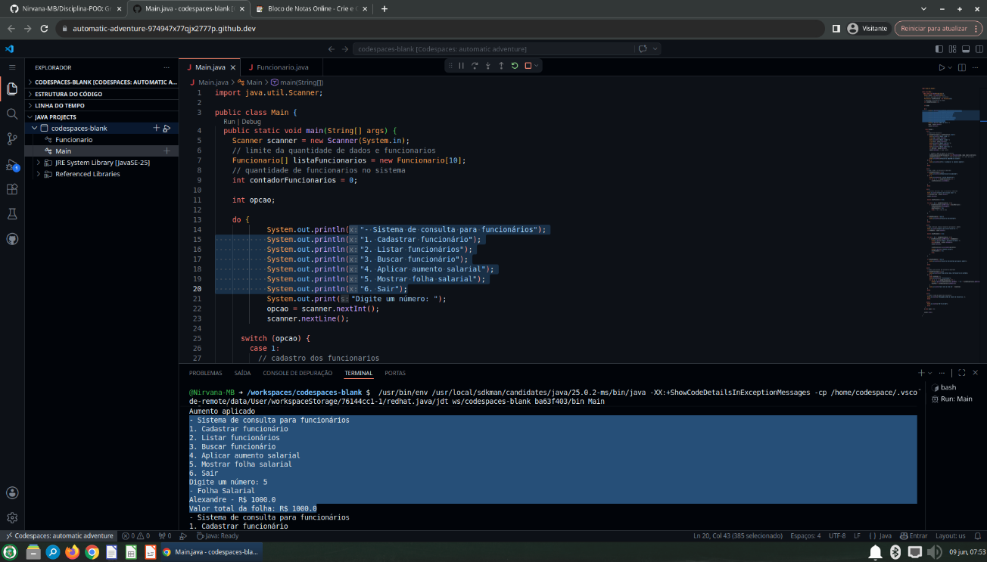

Anexo C – Diagrama de Classes

Anexo D – Manual do Usuário
MANUAL DO USUÁRIO
Sistema de Consulta para Funcionários
Apresentação
O Sistema de Consulta para Funcionários é uma aplicação desenvolvida em Java que permite realizar o gerenciamento básico de funcionários de uma empresa.
Funcionalidades:
• Cadastrar funcionários
• Listar funcionários
• Buscar funcionário por matrícula
• Aplicar aumento salarial
• Visualizar a folha salarial
• Encerrar o programa
Menu Principal
- Cadastrar funcionário
- Listar funcionários
- Buscar funcionário
- Aplicar aumento salarial
- Mostrar folha salarial
- Sair

